 |  | A
A/50/6
الأصل: بالإنكليزية
التاريخ: 1 أغسطس 2012

جمعيات الدول الأعضاء في الويبو

سلسلة الاجتماعات الخمسون
جنيف، من 1 إلى 9 أكتوبر 2012

وضع استخدام الأموال الاحتياطية
وثيقة من إعداد الأمانة
- تحتوي هذه الوثيقة على المعلومات المتعلقة بوضع استخدام الأموال الاحتياطية (الوثيقة WO/PBC/19/8)، المطروحة على لجنة الويبو المعنية بالبرنامج والميزانية (اللجنة) في دورتها التاسعة عشرة (من 10 إلى 14 سبتمبر 2012).
- وترد توصية اللجنة بشأن تلك الوثيقة في "ملخص التوصيات الصادرة عن لجنة البرنامج والميزانية في دورتها التاسعة عشرة المعقودة في الفترة من 10 إلى 14 سبتمبر 2012" (الوثيقة A/50/14).
- إنّ جمعيات الدول الأعضاء في الويبو والاتحادات التي تديرها الويبو مدعوة، كل فيما يعنيه، إلى الموافقة على توصية لجنة البرنامج والميزانية بشأن الوثيقة WO/PBC/19/8، كما جاءت في الوثيقة A/50/14.
[تلي ذلك الوثيقة WO/PBC/19/8]
A
WO/PBC/19/8
الأصل: بالإنكليزية
التاريخ: 2 يوليو 2012

لجنة البرنامج والميزانية

الدورة التاسعة عشرة
جنيف، من 10 إلى 14 سبتمبر 2012

وضع استخدام الأموال الاحتياطية
وثيقة من إعداد الأمانة
- يرد في هذه الوثيقة عرض لما يلي: "1" وضع الأموال الاحتياطية ورؤوس الأموال العاملة (الاحتياطي) عقب إقفال حسابات الفترة 2010-2011 والحسابات السنوية لعام 2011 على أساس الميزانية والمعايير المحاسبية الدولية للقطاع العام، "2" ووضع الاحتياطي المخصص بموافقة الدول الأعضاء حتى هذا التاريخ.
- ويرد في هذه الوثيقة أيضا اقتراح يتعلق باستخدام رصيد الأموال المتبقي من مشروع معتمد من مشروعات جدول أعمال التنمية (مُمول من الأموال الاحتياطية) لتمويل مشروع معتمد آخر من مشروعات جدول أعمال التنمية (تقرّر تمويله أصلا من الميزانية العادية).
- إن لجنة البرنامج والميزانية مدعوة إلى أن توصي جمعيات الدول الأعضاء في الويبو بما يلي:
"1" الإحاطة علما بمضمون هذه الوثيقة؛
"2" واعتماد الاقتراح الوارد في الفقرة 9 من هذه الوثيقة.
[تلي ذلك معلومات عن وضع استخدام الأموال الاحتياطية، بما في ذلك الاقتراح الخاص بالأموال الاحتياطية]
معلومات عن وضع استخدام الأموال الاحتياطية
مقدمة
- أعدت البيانات المالية للمنظمة عن السنة المنتهية في 31 ديسمبر 2011 وفقا للمعايير المحاسبية الدولية للقطاع العام(IPSAS) . وبذلك تكتمل أول فترة سنتين أعدت المنظمة البيانات المالية الخاصة بها وفقا للمعايرالمحاسبية المذكورة، وطبقا للقرار الذي اتخذته الدول الأعضاء في الدورة الثالثة والأربعين لجمعيات الويبو (A/43/5) والقاضي بأن تعتمد الويبو تلك المعايير بحلول عام 2010. ويجدر التذكير بأنّ الاتفاق يدخل ضمن مبادرة شاملة لمنظومة الأمم المتحدة اعتمدتها الجمعية العامة (A/RES/60/283(IV) 1) للاستعاضة عن المعايير المحاسبية الحالية لمنظومة الأمم المتحدة (UNSAS) بالمعايير المحاسبية الدولية للقطاع العام المعترف بها دوليا
- وتماشيا مع العرض المقدم إلى الدول الأعضاء في نهاية العام الماضي، ولمواصلة ضمان الشفافية التامة وفهم أثر تنفيذ المعايير المحاسبية الدولية على أموال المنظمة الاحتياطية ورؤوس أموالها العاملة (الاحتياطي)، تقرّر ما يلي:
(أ) أن يعرض القسم الأول من الوثيقة وضع الاحتياطي عقب إقفال الحسابات السنوية لعام 2011، مع مراعاة أثر التسويات التي أجريت على أساس المعايير المحاسبية الدولية؛
(ب) وأن يعرض القسم الثاني وضع الاحتياطي المخصص بموافقة الدول الأعضاء حتى هذا التاريخ؛
(ج) وأن يورد القسم الثالث عرضا موجزا لمستويات الاحتياطي بعد عمليات التخصيص.
وضع الأموال الاحتياطية ورؤوس الأموال العاملة في 31 ديسمبر 2011
الجدول 1: الاحتياطي بحسب كل اتحاد في نهاية عام 2011
(بآلاف الفرنكات السويسرية)
على أساس المعايير المحاسبية الدولية
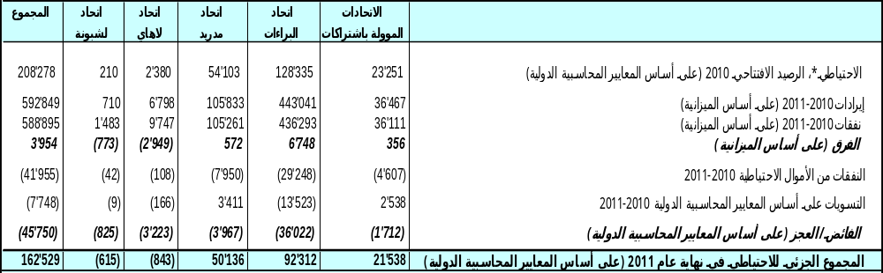
الأموال الاحتياطية ورؤوس الأموال العاملة
- وكانت نتيجة فترة السنتين، بالمقارنة مع الميزانية 2010-2011 التي اعتمدتها الدول الأعضاء، فائضا قدره 3,9 مليون فرنك سويسري. أمّا النتيجة بعد النفقات من الأموال الاحتياطية والتسويات التي أجريت على أساس المعايير المحاسبية الدولية فكانت عجزا قدره 45,8 مليون فرنك سويسري، علما بأنّ جميع الاتحادات أظهرت عجزا في نهاية فترة السنتين. وبلغت النفقات من الأموال الاحتياطية 41,9 مليون فرنك سويسري مقابل الأموال المخصصة بموافقة الدول الأعضاء.
- ونتيجة لذلك بلغ احتياطي الويبو، في نهاية الفترة 2010-2011، 162,5 مليون فرنك سويسري، وهو انخفاض قدره 45,8 مليون فرنك سويسري بالمقارنة مع الرصيد الافتتاحي في بداية عام 2010 والبالغ 208,3 مليون فرنك سويسري.
- ويورد الجدول 2 عرضا للتسويات التي أجريت على أساس المعايير المحاسبية الدولية فيما يخص الفترة 2010-2011، مع عرض سنوي لتلك التسويات، ويعرض الجدول 3 تفاصيل تلك التسويات فيما يخص كل عام. وقد عُرضت التسويات التي أجريت على أساس المعايير المحاسبية الدولية فيما يخص عام 2010، مع التوضيحات الخاصة بكل منها، في الوثيقة المتعلقة بوضع استخدام الأموال الاحتياطية (الوثيقة WO/PBC/18/7). وترد أدناه التسويات التي أجريت على أساس المعايير المحاسبية الدولية فيما يخص عام 2011.
الجدول 2: عرض للتسويات التي أجريت على أساس المعايير المحاسبية الدولية فيما يخص الفترة 2010-2011
(بملايين الفرنكات السويسرية)
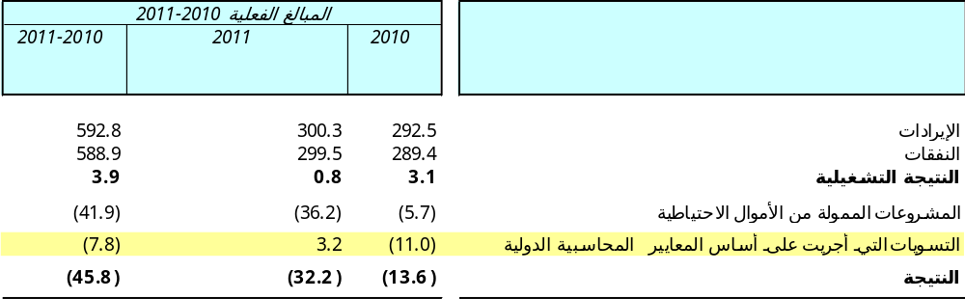
الجدول 3: ملخص التسويات التي أجريت على أساس المعايير المحاسبية الدولية في الفترة 2010-2011
(بملايين الفرنكات السويسرية)
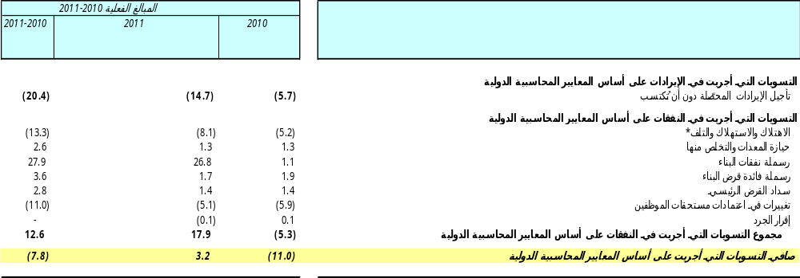
* فيما يخص المباني والمعدات والأصول غير الملموسة
مخصصات الاحتياطي
- يرد في هذا القسم عرض عام للأموال الاحتياطية الموافق على تخصيصها. ويجدر التذكير بأنّ ثمة عددا من المشروعات الجاري تنفيذها والتي لم تُنفق بعد المبالغ المُعتمدة لها والمُبيّنة في الجدول 4 أدناه.
- ويجدر التذكير كذلك بأنّ المبلغين المُصرّح باستخدامهما لتمويل مشروع البناء الجديد وقاعة المؤتمرات الجديدة، وهما 20 مليون فرنك سويسري و24 مليون فرنك سويسري على التوالي، سيظلان ضمن الأموال الاحتياطية للمنظمة ويُعتبران، بالتالي، تصريحا باستخدام الاحتياطي دون تخفيض قيمته. غير أنّ الجدير بالملاحظة هو أنّ الرسوم المفروضة على أصول المنظمة (أو التخفيضات الحاصلة في تلك الأصول) ستظهر في حساب الاهتلاك المتعلق بتلك الممتلكات على مدى الفترة الزمنية المطلوبة لحسابه(30 عاما إلى 100 عام فيما يخص المباني، حسب المبنى المعني.
الجدول 4: عرض لمخصصات الاحتياطي واستخدامها حتى نهاية عام 2011
(بملايين الفرنكات السويسرية)
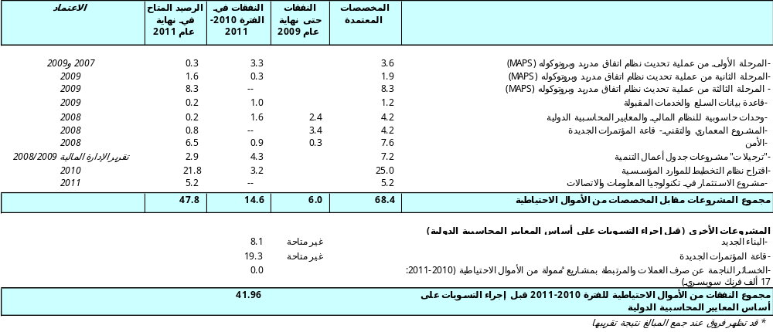
المبالغ المخصصة لمشروعات جدول أعمال التنمية
- يجدر التذكير بأنّ الدول الأعضاء وافقت على تخصيص مبلغ قدره 7,2 مليون فرنك سويسري من فائض الفترة 2008-2009 في إطار اعتماد تقرير الإدارة المالية للفترة 2008-2009. وكان الغرض من تلك الموافقة الاستثنائية ضمان أن تظل الأموال المخصصة لمشروعات جدول أعوامل التنمية المُعتمدة، والتي لم تُنفق ضمن البرنامج والميزانية 2008-2009، متاحة حتى إنجاز تلك المشروعات. وترد، في الجدول 5 أدناه، النفقات المُتكّبدة نتيجة تخصيص الأموال لتلك المشروعات.
- وتبيّن من العمليات التي تُجرى بانتظام لاستعراض ورصد تنفيذ المشروعات أنّ بعض المشروعات المُدرجة ضمن القرار الأول المتعلق بالمخصصات من الأموال الاحتياطية ستتطلب أموالا أقل ممّا كان متوقعا، وسيتسنى إنجازها بالرصيد الإجمالي المتبقي المتاح والمقدر بنحو 1,0 مليون فرنك سويسري (كان الرصيد الإجمالي في نهاية ديسمبر 2011، على النحو المبيّن في الجدول 5 أدناه، يبلغ 2,9 مليون فرنك سويسري مقابل المخصصات من الأموال الاحتياطية). وبناء عليه ولضمان مواصلة استخدام أرصدة متاحة من هذا القبيل لتمويل مشروعات جدول أعمال التنمية يُقترح استخدام الرصيد المتبقي ضمن المخصصات من الأموال الاحتياطية لتمويل مشروع تعزيز التعاون في مجالي الملكية الفكرية والتنمية فيما بين بلدان الجنوب النامية منها والأقل نموا، المُندرج ضمن جدول أعمال التنمية. وبلغت الميزانية المعتمدة لهذا المشروع 958 ألف فرنك سويسري في الفترة 2012-2013، وتقرّر تمويله ضمن البرنامج والميزانية للفترة 2012-2013. وسيضمن تحويل التمويل من الميزانية العادية إلى الأموال الاحتياطية المخصصة لجدول أعمال التنمية استخدام تلك الأموال بأكملها للأغراض المحدّدة لها. وسيتم كذلك، رهنا باعتماد الدول الأعضاء لهذا الاقتراح، تحويل كل النفقات المُتكبّدة حتى تاريخ تحويل ذلك التمويل (في مجرى عام 2012) إلى المخصصات من الأموال الاحتياطية.
- ويجدر التأكيد على أنّ الاقتراح المذكور أعلاه لن يؤثّر بأي شكل من الأشكال على المستوى الإجمالي للاحتياطي المتاح.
الجدول 5: مشروعات جدول أعمال التنمية المُمولة ضمن المخصصات الاستثنائية من الأموال الاحتياطية
(بآلاف الفرنكات السويسرية)
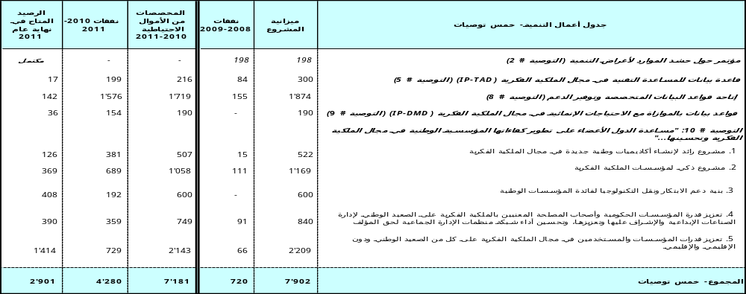
أرصدة الاحتياطي بعد عمليات التخصيص
- يورد الجدول 6 عرضا لأرصدة الاحتياطي بحسب كل اتحاد. ومن الملاحظ، باختصار، أنّ احتياطي المنظمة بلغ، في نهاية عام 2011، 162,5 ملايين فرنك سويسري (انظر كذلك الجدول 1).
- ويُلاحظ ما يلي فيما يخص الجدول 6.
  - يجدر التذكير بأنّ الدول الأعضاء قد اعتمدت مخصصات لتمويل مشروعات مختلفة ضمن الاحتياطي (انظر الجدول 4 أعلاه). وبناء عليه يبيّن الجدول أنّ المخصصات التي اعتُمدت فعلا، ولم تُنفق بعد، تبلغ قيمتها الإجمالية 47,8 مليون فرنك سويسري يمكن إنفاقه في المستقبل ضمن الاحتياطي.
  - ويرد مستوى الاحتياطي المستهدف كمبلغ معتمد في البرنامج والميزانية 2012-2013 قدره 120,6 مليون فرنك سويسري، أي نحو 18,6% من مجمل الميزانية المعتمدة البالغة قيمتها 647,4 مليون فرنك سويسري. وذلك المبلغ لا يأخذ في الحسبان وفورات كفاءة التكلفة التي تسعى الأمانة إلى تحقيقها استجابة لطلب الدول الأعضاء والبالغة قيمتها 10,2 مليون فرنك سويسري والتي ستخفّض الاحتياطي المستهدف بنحو 2,1 مليون فرنك سويسري إذا أخذت في الحسبان.
الجدول 6: عرض للاحتاطي بحسب كل اتحاد
(بآلاف الفرنكات السويسرية)
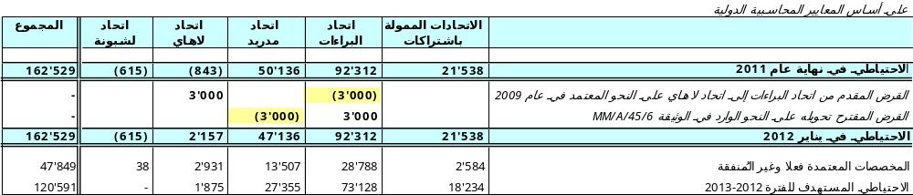
- ويجدر التذكير بأنّ جمعيتي اتحاد مدريد واتحاد لاهاي وافقتا، في عام 2009، على اقتراحات المكتب الدولي بخصوص تنفيذ المرحلتين الثانية والثالثة من برنامج تحديث تكنولوجيا المعلومات والاتصالات اعتبارا من يناير 2010. وقُدّرت تكاليف المرحلتين الثانية والثالثة بنحو 10,2 مليون فرنك سويسري، على أن يموّل اتحاد لاهاي حوالي 3 مليون فرنك سويسري من ذلك المبلغ (انظر الوثيقتين MM/A/42/2 وH/A/28/2).
- وفيما يخص تمويل الحصة التي يساهم بها اتحاد لاهاي في المشروع، ذكّرت الوثيقة H/A/28/2 بالرصيد السلبي لصندوق اتحاد لاهاي الاحتياطي، واقترحت بأن تصرّح جمعية اتحاد معاهدة التعاون بشأن البراءات بمنح قرض قدره 3 مليون فرنك سويسري لاتحاد لاهاي من الصندوق الاحتياطي لاتحاد معاهدة التعاون بشأن البراءات لتغطية الحصة التي يساهم بها اتحاد لاهاي في تمويل المرحلتين الثانية والثالثة من برنامج تحديث تكنولوجيا المعلومات والاتصالات المذكور آنفا. واقتُرح كذلك بأن يسدّد اتحاد لاهاي ذلك المبلغ لاتحاد معاهدة التعاون بشأن البراءات بمجرّد أن تبلغ الأموال الاحتياطية لصندوق اتحاد لاهاي الاحتياطي مستوى يسمح بذلك.
- وفي نهاية الفترة 2010-2011، ظلت الأموال الاحتياطية لاتحاد لاهاي على مستوى لا يسمح بسداد القرض لاتحاد معاهدة التعاون بشأن البراءات، على أن احتياطيات اتحاد مدريد فاقت المستوى المستهدف الذي حدّدته سياسة المنظمة الخاصة بالأموال الاحتياطية. وبناء على ذلك سيُقترح على جمعية اتحاد مدريد، في دورتها لعام 2012، تعديل الترتيب. فبدلا من أن يسدّد اتحاد لاهاي القرض لاتحاد معاهدة التعاون بشأن البراءات (كما كان متوخى أصلا)، يتولى اتحاد مدريد تمويل مساهمة اتحاد لاهاي في برنامج تحديث تكنولوجيا المعلومات والاتصالات لنظامي مدريد ولاهاي للتسجيل الدولي، عوضا عن اتحاد معاهدة التعاون بشأن البراءات.
- وسيسدّد اتحاد لاهاي المبلغ لاتحاد مدريد بمجرّد أن تبلغ الأموال الاحتياطية لاتحاد لاهاي مستوى يسمح بذلك. ويبيّن الجدول 6 أثر هذا الاقتراح، علما بأنّ الاقتراح لا يؤثّر بأي شكل من الأشكال في المستوى الإجمالي للاحتياطي المتاح.
[نهاية الوثيقة]

الرجاء الاطلاع أيضا على البيانات المالية السنوية لعام 2011 (الوثيقة WO/PBC/19/4).
المرجع نفسه.
المرجع نفسه.
المرجع نفسه.
الرجاء الاطلاع على الفقرة 44 من الوثيقة H/A/28/2.
الرجاء الاطلاع على البيانات المالية السنوية لعام 2011 (الوثيقة WO/PBC/19/4).
الرجاء الاطلاع على الوثيقتين MM/45/3 وHA/31/1.

